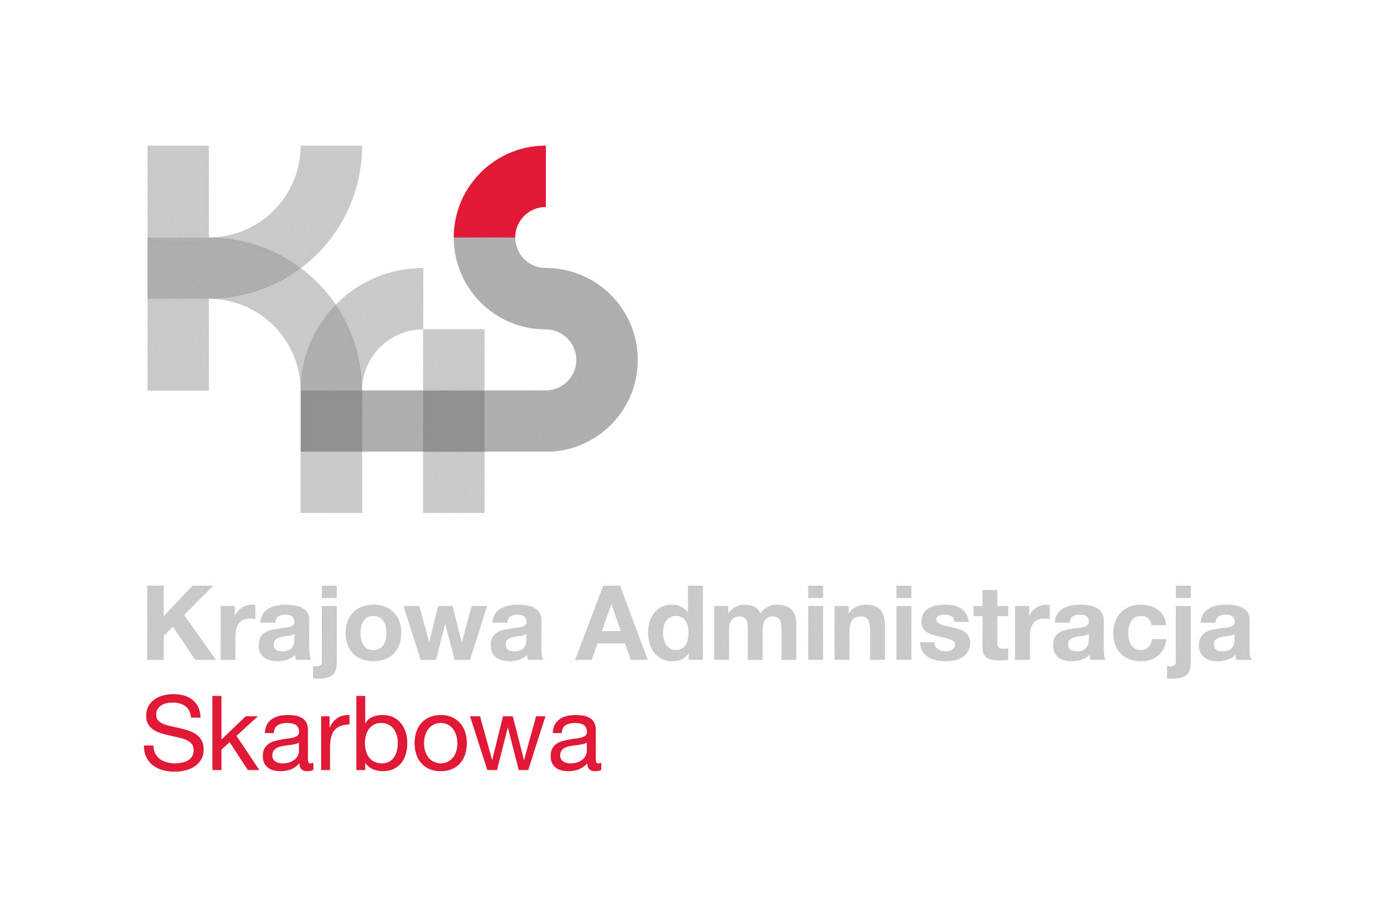
IZBA ADMINISTRACJI SKARBOWEJ
W ŁODZI

Łódź, 13 kwietnia 2022 roku
UNP: 1001-22-043941
Sprawa: Postepowanie na usługi konserwacji,
przeglądów i napraw systemów: SWiN,
ppoż., oświetlenia awaryjnego
i monitoringu, dla jednostek IAS w Łodzi
Znak sprawy: 1001-ILN-1.261.5.2022.16
Kontakt: Karolina Synowiec - starszy referent
tel. 42 28 99 768
e-mail: karolina.synowiec@mf.gov.pl

Wyjaśnienie do treści Zaproszenia do złożenia oferty

Dotyczy: Postępowanie o udzielenie zamówienia publicznego na usługę przeglądów, konserwacji i naprawy instalacji systemu włamania i napadu, czujek ruchu oraz sygnalizacji alarmu pożaru, w tym badanie czujek dymu, przegląd klap oddymiania/okien oddymiających oraz oświetlenia ewakuacyjnego, a także systemu monitoringu, zainstalowanych w budynkach jednostek administracji skarbowej województwa łódzkiego (1001-ILN-1.261.5.2022)

W związku z przesłanymi pytaniami udzielam wyjaśnień do niniejszego postępowania:

Pytanie 1:
„Proszę o udzielenie informacji czy kwota jaką państwo przeznaczyliście na konserwację SSWIN i monitoringu tj. 120000,00 zł jest kwotą brutto czy netto?”

Odpowiedź:
Informuję, iż wskazana przez Zamawiającego kwota jest kwotą brutto.

Pytanie 2:
„Czy są możliwe pewne modyfikacje projektu umowy przedstawione w podmiotowym zamówieniu.”

Odpowiedź:

Informuję, iż Zamawiający nie przewiduje modyfikacji projektu umowy.

Na oryginale podpisał
Z up. Dyrektora
Izby Administracji Skarbowej w Łodzi
Naczelnik Wydziału
Łukasz Wójcik

